**Cultivo de ostras**



**Grado escolar**

2ºa 8º

**Objetivos**

* Aprender cómo las ostras dependen de las superficies duras para crecer.

* Familiarizarse con las formas en que las ostras ayudan a los estuarios.

**Carolina del Norte. Normas esenciales**

2.o Grado

(LS.2.1.1)

4.o Grado

(ESS.4.3.1, LS.4.1.2, LS.4.1.3)

5.o Grado

(LS.5.2.1, LS.5.2.3, LS.5.3.1)

8.o Grado

(ESS.8.1.1, LS.8.2.1)

**Resumen:**

Esta actividad está diseñada para mostrar a los alumnos cómo las semillas o larvas de las ostras dependen de una superficie dura para sobrevivir. Los alumnos también aprenderán la importancia de las ostras para un estuario y cómo el reciclaje de conchas de ostras ayuda a la población de las ostras.

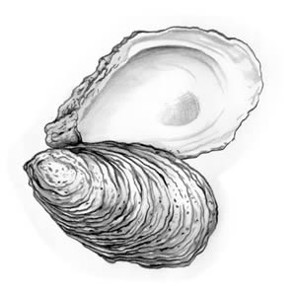

**Materiales:**

* plywood o una superficie dura para hacer el montaje

imanes de ostras

* láminas magnéticas
* forma de ostra (suministrada)
* papel
* tijeras
* pegamento
* presillas

**Contexto:**

Carolina del Norte tiene más de 2 millones de acres de estuarios. Estos lugares especiales sirven de zona de cría para los animales jóvenes, así como de zonas de alimentación para muchos animales adultos. Muchos hábitats diferentes componen un estuario y uno muy importante son los arrecifes de ostras. A veces llamadas rocas de ostras o banco de ostras, estas zonas están formadas por muchas ostras y bordean la costa de Carolina del Norte. Las ostras ayudan a disminuir la erosión al estabilizar los sedimentos y también contribuyen a la filtración del agua. Las ostras también sirven de hábitat para peces juveniles y cangrejos.

La forma larvaria de la ostra se denomina semilla. Las semillas son ostras de menos de 25 mm (0.98 pulgadas) de longitud. Como parte del ciclo de vida de la ostra, debe adherirse a una superficie dura para seguir creciendo. La superficie dura más beneficiosa es otra concha de ostra. Las ostras que crecen unas sobre otras crean arrecifes que, a su vez, ofrecerán más filtración de agua, control de la erosión, espacio de asentamiento para las crías y, en definitiva, más hábitat. A veces la superficie dura es un objeto hecho por el hombre, como la estacada de muelle o un mamparo. Estos ajustes no son ideales, ya que no permiten que se produzca la formación normal de un arrecife.

Los cultivos de ostras, o conchas vacías de ostras, se colocan a menudo en las aguas de Carolina del Norte para fomentar el crecimiento de los arrecifes de ostras proporcionando zonas para que se asienten las crías. Las poblaciones de ostras se encuentran en mínimos históricos y este esfuerzo de restauración pretende ayudar a la recuperación de la especie.

**Actividad:**

Para esta actividad, demostrará cómo un mayor número de cultivos de ostras en una zona dará lugar a un mayor crecimiento de las mismas.

Se demostrarán tres escenarios diferentes utilizando imanes de papel para ostras montados en una superficie dura como el plywood y presillas de colores como la semilla.

En primer lugar, imprima en papel las formas de ostras que le proporcionamos a continuación. Puede variar el tamaño de las ostras para representar distintos tamaños. Recorte las ostras y péguelas en las láminas magnéticas. Una vez que haya recortado los imanes de ostras, estará listo para montarlos en el plywood.

Disponga de tres piezas diferentes de plywood para el montaje. La primera debe contener una ostra grande. La segunda debe contener de 5 a 10 ostras y la tercera tantas como le quepan.

Con las presillas representan la semilla, haga que los alumnos los lancen suavemente sobre cada pizarra. Cada presilla que cae sobre el imán representa una semilla que crecerá en esa concha de ostra.

Una alternativa a hacer tres pizarras de ostras separadas es dividir la pizarra blanca de su aula en tres secciones separadas y colocar los imanes de ostras en la pizarra blanca para crear los escenarios.

Después de que sus alumnos hayan realizado la actividad, formule estas preguntas.

1. ¿Qué escenario atrajo más semillas?
2. ¿Qué escenario proporcionaría el mejor hábitat para el cultivo de ostras y otros animales pequeños?
3. ¿Qué se debe hacer con las conchas de ostras usadas?
4. ¿Qué escenario debería tener la mejor calidad del agua?
5. Aparte de atraer a las semillas de ostras, ¿qué otros beneficios puede aportar el cultivo de ostras?

**Continuación:**

* Pida a los alumnos que se informen sobre el Programa de reciclaje de conchas de ostras de la División de Pesca Marina de Carolina del Norte.
* Haga que los alumnos desarrollen sus propios escenarios e incluyan plantas, barro u otros inhibidores para que la semilla se adhiera a una superficie dura.
* Organice un debate en clase sobre cómo los estuarios dependen de las conchas de ostras para su estabilización.
* Analice qué otros factores podrían controlar la supervivencia de las crías (por ejemplo, la depredación de las semillas de ostras).

**Vocabulario:**

* estuario
* ostra
* embrague
* semilla
* erosión
* estuario
* arrecife de ostras

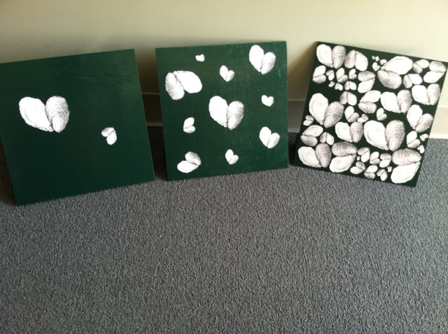

La Reserva Nacional de Investigación Estuarina de Carolina del Norte es un programa de cooperación entre la División de Gestión Costera del Departamento de Medio Ambiente y Recursos Naturales de Carolina del Norte y la Administración Nacional Oceánica y Atmosférica

Fecha de publicación: ????????????

